Сократовские игры
Редакторы: Егор Зуев, Андрей Павлухин, Алина Романцова

Тур 1
Редакторы: Алина Романцова
Автор тура благодарит за помощь в тестировании команду «Бобры» (Рогачев) и Яну Пожарицкую.
За конструктивные замечания при подготовке тура автор благодарит Егора Зуева (Могилев) и Павла Забавского (Минск).
Также автор тура убедительно просит команды отключить мобильные телефоны и исключить использование любых предметов, запрещенных Кодексом МАК.

Вопрос 1
Суеверные китайцы считают, что во время игры наличие ЕЁ у игрока или человека рядом может отпугнуть удачу, так как на китайском языке ЕЁ название звучит как «проигрывать». Хотя, по крайней мере, пять дней в неделю школьники пользуются ЕЙ, ведущий турнира считает, что знатокам в данный момент ОНА может принести неприятности. Назовите ЕЁ.
Ответ: книга
Зачёт: точно
Источники: http://www.pozitivim.by/pages-view-22.html
Автор: Алина Романцова

Вопрос 2
В переводе с немецкого на русский название этого растения звучит как «Христов тёрн». Современное русское название было заимствовано у поляков, у которых в названии растения фигурирует слово «крест». Назовите это растение.
Ответ: крыжовник
Зачёт: точно
Источники: http://www.kedem.ru/glossary/berries/20090807-gooseberry/
Автор: Алина Романцова

Вопрос 3
Фридрих Ницше считал, что искусство нам дано, чтобы не умереть от НЕЁ. Лао-цзы утверждал, что ЕЁ голос противен слуху. Через минуту назовите это нравственное понятие, если древнегреческие скульпторы предпочитали изображать ЕЁ без одежды.
Ответ: правда
Зачёт: истина
Источники: Ф. Ницше, Злая мудрость, М. 2007
Дао дэ Цзин. Книга пути и благодати//http://www.samomudr.ru/?p=94
В. Граппа, От адамова яблока до яблока раздора: происхождение крылатых фраз и выражений// http://fictionbook.ru/author/vadim_hrappa/ot_adamova_yabloka_do_yabloka_razdora_pr/read_online.html?page=3
Автор: Алина Романцова

Вопрос 4
Награда «Серебряная калоша» вручается за сомнительные достижения в области шоу-бизнеса. В номинации исполнителей, певших дуэтом в 2000 году, победила пара Николай Басков и Монсеррат Кабалье. Ответьте названием известного американского мультфильма 1991 года, как называлась эта номинация?
Ответ: красавица и чудовище
Зачёт: с кавычками и без
Источники: http://ru.wikipedia.org/wiki/Серебряная_калоша
Автор: Алина Романцова

Вопрос 5
Профессор Пристонского университета Ксана Бланк проводит параллели творчества известного художника с творчеством Льва Толстого, приводя цитату из произведения последнего: «Чисто выбеленная квадратная комнатка… Окно было одно, с гардинкой — красной». Назовите этого художника.
Ответ: Казимир Малевич
Зачёт: по фамилии без дополнительных неверных
Комментарий: параллели с картиной «Красный квадрат»
Источники: http://ru.wikipedia.org/wiki/Красный_квадрат
Автор: Алина Романцова

Вопрос 6
[Ведущему: сделать акцент на слове УКРАДКОЙ]
Награда «Серебряная калоша» вручается за сомнительные достижения в области шоу-бизнеса. Одна и та же номинация в разные годы называлась по-разному: «ПЕрепел года», «Навеяло года», «Песни, написанные УКРАДКОЙ». Ответьте словом латинского происхождения, за что вручалась эта награда?
Ответ: плагиат
Зачёт: по слову плагиат
Источники: http://ru.wikipedia.org/wiki/Серебряная_калоша
Автор: Алина Романцова

Вопрос 7
Раздаточный материал (изображение):
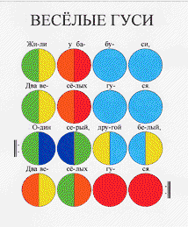
Перед вами нотная запись детской песенки. Через минуту запишите на бланке её первые пять нот.
Ответ: фа, ми, ре, до, соль
Зачёт: принимать нотное письмо
Комментарий: семь нот соответствуют цветам радуги.
Источники: http://immigrad.na.by/immi_20.htm
Автор: Алина Романцова

Вопрос 8
В книге «Происхождение слов и выражений» указывается, что название известной сказочной страны происходит от обыкновения моряков-поморов называть заливы «ГЛУХИЕ МОРЯ». Постепенно название «ГЛУХИЕ МОРЯ» слилось в одно слово, это слово заимствовали сказочники и, немного переделав, стали называть им сказочную страну. Назовите самое известное произведение, в начале которого упоминается эта сказочная страна.
Ответ: «Руслан и Людмила»
Зачёт: с кавычками и без
Комментарий: У Лукоморья дуб зеленый. «Глухие моря» слились в глухоморье, а оттуда - в Лукоморье по версии литератора Вадима Храппы.
Источники: http://www.gumer.info/bibliotek_Buks/Linguist/hrapa/22.php
Автор: Алина Романцова

Вопрос 9
Внимание! В вопросе есть замена.
Первоначально либералами называли группу испанских делегатов-националистов в кокошниках, заседавших в Кадисе. Какое слово мы заменили на кокошники?
Ответ: кортесы
Зачёт: точно
Комментарий: заседали в испанском парламенте.
Источники: Паречина С. Г., Основы идеологии белорусского государства, Мн., 2010
Автор: Алина Романцова

Вопрос 10
Прослушайте диалог:
Первый:
- Коль сцене уподоблен мир земной,
То кто следит за нашею игрой?
Второй:
- Коль мир земной пред нашими глазами,
Мы зрители и лицедеи сами.
Мы не просим назвать здание, у которого проходила беседа. Ответьте, в каком городе оно находится.
Ответ: Лондон
Зачёт: точно
Комментарий: приведен легендарный диалог Бен Джонсона и Вильяма Шекспира возле театра «Глобус» в Лондоне. В диалоге обыгрывается значение надписи у входа в театр.
Источники: Английская классическая эпиграмма, http://fictionbook.ru/author/kipling_redyard/angliyiskaya_klassicheskaya_yepigramma/read_online.html?page=2
Автор: Алина Романцова

Вопрос 11
В Московской Руси лакея называли словом, которое ведет свое происхождение, по одной из версий, и от славянского «челядь», и от древне-прусского «waiх» [ваикс], обозначающего слугу. И гордиться здесь особенно нечем. Как же называли лакея на Руси?
Ответ: человек
Зачёт: точно
Источники: http://alligater.my1.ru/publ/27-1-0-172
Автор: Алина Романцова

Вопрос 12
Трудно поверить, но однажды в детстве Иисус Христос отказался отвечать на вопрос учителя, за что был наказан. Вы не поверите, но Иисус так разозлился на учителя, что проклял его и тот мертвым упал на землю. Мы не спрашиваем, верите ли вы в библейские чудеса, назовите имя автора евангелия, в котором описываются эти события.
Ответ: Фома
Зачёт: по имени Фома без дополнительных неверных
Комментарий: один из 12 апостолов – Фома по прозвищу Неверующий - по преданию является автором апокрифического «Евангелия детства» («Евангелия от Фомы»), в котором содержатся не укладывающиеся в церковный канон сведения о детских годах Христа.
Источники: http://www.gumer.info/bogoslov_Buks/apokrif/Foma.php
Автор: Алина Романцова

Тур 2
Редакторы: Андрей Павлухин
Редактор благодарит за помощь в тестировании пакета Александра и Ирину Купцевич (команда «Vендетта», Рогачёв – «Зеленый слоник», Минск).

Вопрос 13
Салары, борцы с оборотнями-перевертышами в одном из романов Генри Лайона Олди, называли себя «скользящими в НИХ». Салары носили серые плащи для того, чтобы сливаться с окружающим их лесом. Согласно Википедии, поверхность Земли в это время освещается рассеянным светом. Назовите актера, сыгравшего главную мужскую роль в фильме 2008 года, в названии которого присутствуют ОНИ.
Ответ: Роберт Паттинсон.
Зачёт: по фамилии с незначительными грамматическими ошибками.
Комментарий: ОНИ – сумерки.
Источники: 1. Г.Л.Олди «Сумерки мира»;
2. Х/ф «Сумерки» (2008);
3. http://ru.wikipedia.org/wiki/Сумерки
Автор: Андрей Павлухин

Вопрос 14
В мультсериале «Хруст без правил» известные персонажи сражаются друг с другом. Например, ПЕРВЫЙ против ВТОРОГО. Трое ПЕРВЫХ собрались на известной картине. ВТОРОЙ ассоциируется у многих со скрипкой, а не с характерным для себя инструментом. Назовите обоих.
Ответ: Охотник, рыбак.
Комментарий: «Охотники на привале» Перова, Александр Рыбак, победитель конкурса «Евровидение 2009», инструмент – удочка.
Источники: м/ф «Хруст без правил. Охотник против рыбака», В. Перов «Охотники на привале», конкурс «Евровидение 2009».
Автор: Андрей Павлухин

Вопрос 15
В гонконгском фильме «Меченосцы» утром в одной конструкции перегорает верёвка, и металлический шарик со стуком падает на тарелку. Роль чего исполняет эта конструкция?
Ответ: будильника.
Незачёт: часов (временные отрезки там не обозначены).
Источники: х/ф «Меченосцы».
Автор: Андрей Павлухин

Вопрос 16
В тексте вопроса есть замены.
Некогда НОЛЬ наделил СЕРП ШАРА огромной силой, но ШАР пошел против воли отца и в результате подвергся изгнанию. Его СЕРП и он сам покинули обитель богов. Мы не спрашиваем, какие слова в тексте вопроса заменены на «НОЛЬ», «СЕРП» и «ШАР». Ответьте, как согласно этой легенде называется мир людей.
Ответ: «Мидгард».
Комментарий: НОЛЬ – Один, СЕРП – молот, ШАР – Тор.
Источники: 1. К/ф «Тор» (2011)
2. Скандинавская мифология.
Автор: Андрей Павлухин

Вопрос 17
Раздаточный материал (изображение):
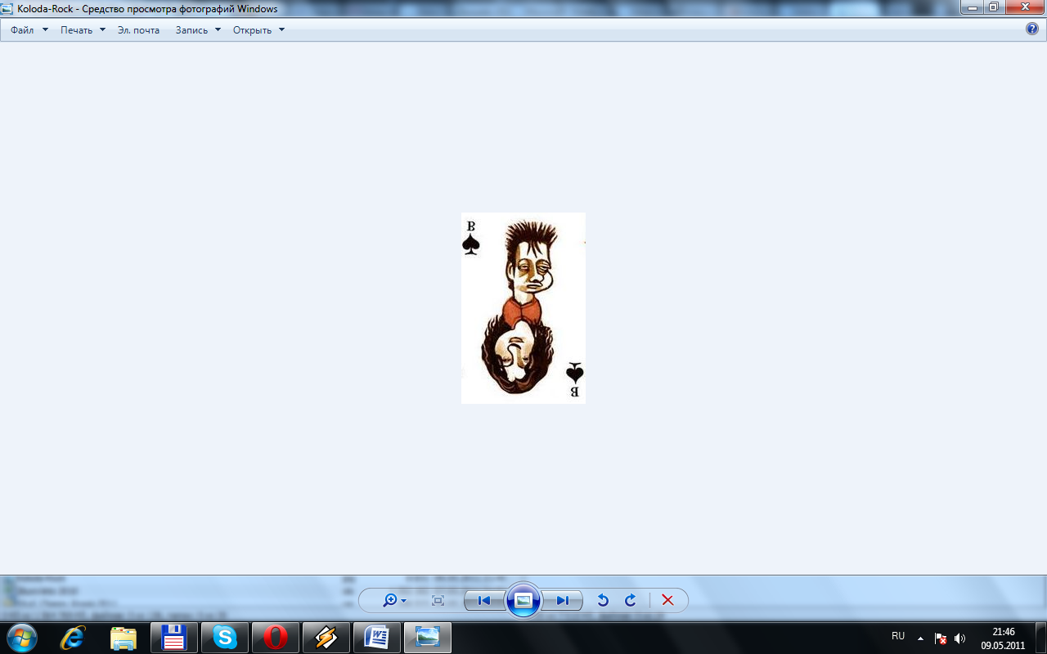
Перед вами одна из карт тематической колоды. Ответьте, именем какой известной женщины названа эта карта.
Ответ: Агата Кристи.
Комментарий: колода карт «Русский рок». На этой карте изображены лидеры группы Агата Кристи Вадим и Глеб Самойловы.
Источники: http://lurkmore.ru/Файл:Koloda-Rock.jpg
Автор: Вадим Германенко

Вопрос 18
В вопросе есть замена.
Озера АТЛАНТА почти на 80% состоят из метана. В результате одного сна АТЛАНТ стал двадцать вторым. «Сирены АТЛАНТА» стали широко известным романом 20-го века. Назовите то, что мы заменили на АТЛАНТ.
Ответ: Титан.
Комментарий: Титан - спутник Юпитера, на котором находятся метановые озера; так же титан - вещество в таблице Менделеева под номером 22. «Сирены Титана» - один из романов Курта Воннегута, известного американского писателя.
Источники: 1. Курт Воннегут «Сирены Титана».
2. Таблица Менделеева.
Автор: Александр Кухарчук

Вопрос 19
БЛИЦ. Три вопроса по 20 секунд обсуждения каждый.
Статья о Куала-Лумпуре в журнале «GEO» названа «Новый ОН» - вероятно из-за самых высоких в мире архитектурных сооружений.
1. В далеком прошлом создание ЕЁ привело к конфликту, который отразился на всём человечестве. Назовите ЕЁ двумя словами.
2. Представители одной субкультуры призывают отказаться от ЕГО влияния, и при этом мечтают попасть в конкретный географический пункт. О каком пункте идет речь?
3. А теперь назовите выходца из этого географического пункта, который стал основателем целого направления в музыке.
Ответ: 1. Вавилонская башня.
2. Ямайка.
3. Боб Марли.
Комментарий: Куала-Лумпур – Новый Вавилон.
Источники: 1. «GEO», № 3/2008, стр. 91.
2. Личные наблюдения автора.
Автор: Андрей Павлухин

Вопрос 20
В тексте вопроса есть замена.
В фильме «Хранители сети» главные герои находят один из адресов хакера, зарегистрированного как ЧЕГЕМ ВАДИМОВИЧ АРОВ. Отсюда они делают вывод, что хозяин этой квартиры - КОНСЕРВАТОР. Какое слово мы заменили словом КОНСЕРВАТОР?
Ответ: революционер.
Зачёт: повстанец.
Комментарий: по первым буквам получается фамилия «Чегеваров».
Источники: упомянутый фильм.
Автор: Андрей Павлухин

Вопрос 21
В романе Харуки Мураками «Послемрак» происходит следующий монолог: «Пока эти китайцы друг дружку мочат, полиция не вмешивается. Но если японца пришьют – дело другое. Здесь им уже не отмазаться. Так что, скорей всего, поймают нашего красавчика, ухо-другое отрежут, да и отпустят». Далее автор сравнивает такого китайца с известным человеком, родившимся в 1853 году. Назовите его!
Ответ: Ван-Гог.
Зачёт: точный ответ.
Источники: Харуки Мураками, «Послемрак», электронная версия.
Автор: Андрей Павлухин

Вопрос 22
В одном из КВНовских номеров, футбольный клуб «Анжи» купил себе Дану Борисову. Прослушайте диалог тренера команды с Даной. «Дана, вот вы настоящая русская женщина, вы сможете [ПРОПУСК]?» – «Ну я попробую». – «Отлично, значит будете играть против ЦСКА».
ПРОПУСК – это известная фраза из 4 слов. Назовите её автора.
Ответ: Некрасов.
Комментарий: ПРОПУСК – коня на скаку остановить
Источники: первый полуфинал высшей лиги МС КВН.
Автор: Вадим Германенко

Вопрос 23
По мнению агента Национальной безопасности из книги Александра Громова «Шаг влево, шаг вправо», из всех учреждений самые бестолковые порядки в школах, больницах и в НИХ. Примерно половина присутствующих наверняка хотела бы избежать в будущем посещения ИХ. О каких учреждениях идет речь?
Ответ: о военкоматах.
Комментарий: половина присутствующих – мужского пола.
Источники: А.Громов «Шаг влево, шаг вправо», библиотека «Альдебаран».
Автор: Андрей Павлухин

Вопрос 24
В книге Джоан Роулинг «Гарри Поттер и Принц-полукровка» описано зелье Феликс Феличис, являющееся концентрированной ЕЮ. К НЕЙ уважительно обращался в песне персонаж культового советского фильма. Назовите ЕЁ.
Ответ: удача.
Комментарий: «Ваше благородие…».
Источники: 1. Роулинг Дж. «Гарри Поттер и Принц-полукровка».
2. Х/ф «Белое солнце пустыни».
Автор: Андрей Павлухин

Тур 3
Редакторы: Егор Зуев
Редактор благодарит Павла Забавского (Минск) за вычитку пакета и ценные замечания.

Вопрос 25
Единственное заведение подобного типа в Беларуси, находится неподалеку от деревни Каменюки, Брестской области. По последним сообщениям, подобное заведение собираются построить на территории Буйничского зоосада Могилёвской области. Если проект осуществится, то в Беларуси появится два адреса, куда можно будет писать письма. Назовите адресата этих писем.
Ответ: Дед Мороз
Комментарий: возле деревни Каменюки находится пока единственная в Беларуси резиденция Деда мороза. С наступившим вас Новым годом!
Источники: http://222.by/v-buinichach-postroyat-rezidentsiyu-deda-moroza
Автор: Валерий Семёнов

Вопрос 26
В Международном музее «Альфы и икса» есть отделы «Развитие оружия», «Стратегия», «Флот», «Международное право». «Альфа и икс» – название оскароносного фильма 1967. Назовите этот фильм.
Ответ: «Война и мир».
Источники: 100 великих музеев мира. Автор-составитель Н. А. Ионина – М.: Вече, 1999. – стр. 341.
http://ru.wikipedia.org/wiki/ Война_и_мир_(фильм,_1967)
Автор: Валерий Семёнов

Вопрос 27
Считается, что главным в искусстве Эрика Вайса было искусное осуществление костных и мускульных манипуляций. В 1903 году закованного Эрика бросили с моста в Темзу. Под каким именем он известен нам?
Ответ Гарри Гудини
Зачёт: Гарри, Гудини
Комментарий: Бросили его в Темзу в наручниках и с грузом на шее, но он все равно освободился от своих оков.
Источники: 1) http://www.ezoezo.ru/eskeypologiya-5408.html
2) http://ru.wikipedia.org/wiki/Гарри_Гудини
Автор: Егор Зуев

Вопрос 28
Раздаточный материал (изображение):
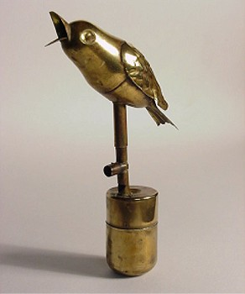
В начале XX века этот предмет на некоторое время должен был приковывать внимание детей.
Люди, какой профессии использовали этот предмет.
Ответ: Фотографы
Комментарий: Это «птичка» - та самая, которая должна вылететь, когда фотографируют. Процесс создания фотографии раньше был длителен и нужно было приковать внимание, чтобы дети не двигались.
Источники: http://znaeteli.ru/2011/09/a-byla-li…-ptichka/
Автор: Егор Зуев

Вопрос 29
В 2009 году в Нью-йоркском музее восковых фигур мадам Тюссо появилась ЕГО копия. ЕГО легко можно узнать по большим голубым глазам, веснушкам, ямочкам на щеках, по рту с выступающими вперед резцами. Один атрибут ЕГО гардероба имеет отношение к жителю древней Греции. Назовите, о ком идет речь.
Ответ: Губка Боб
Зачёт: Спанч Боб.
Комментарий: Губка Боб по фамилии Квадратные штаны стал первым в истории персонажем мультфильма, выставленным в музее мадам Тюссо.
Источники: Статья в Wikipedia «Губка Боб Квадратные Штаны (мультсериал)»
Автор: Сергей Непрозванов

Вопрос 30
Внимание, в вопросе три замены. Прослушайте цитату Чжоу Цинхуа:
«Первое существует для человека лишь постольку, поскольку он является биологическим организмом, осознающим и запоминающим впечатления от трехмерных событий.
Что касается второго, то, как только мы произнесли слово «Второе», оно уже становится первым.
Ну а третье – всего лишь плод нашего воображения».
Назовите первое, второе и третье.
Ответ: Прошлое, настоящее, будущее
Источники: Чжоу Цинхуа «Дао медитации. Путь к просветлению», - К.: «София», Ltd., 1999. – 192стр. (стр.52-53)
Автор: Сергей Непрозванов

Вопрос 31
Ведущему вопрос читать
Во время их обучения использовали модель с ПОСАДОЧНОЙ лыжей и кабиной второго пилота. Назовите ИХ.
Ответ: камикадзе
Комментарий: Так тренировали камикадзе
Источники: http://nostradamvs.livejournal.com/226422.html?thread=3555446
Автор: Сергей Непрозванов

Вопрос 32
Раздаточный материал: [
Мужик на лето в огород
Наняв Осла, приставил
Ворон и воробьёв гонять нахальный род.
Осёл ПРОПУСК:
Ни с хищностью, ни с кражей незнаком,
Не поживился он хозяйским ни листком
]
Командам на ознакомление с раздаточным материалом дать примерно 15 секунд. Раздаточный материал не зачитывать.
Внимание, перед вами отрывок из басни Крылова «Осёл и мужик». Мы не просим вас восстановить пропущенные слова. Назовите роман, в котором пропуск – является характеристикой родственника заглавного персонажа.
Ответ: Евгений Онегин.
Комментарий: Осел был самых честных правил. 8 вопрос тура.
Источники: http://ru.wikisource.org/wiki/Осёл_и_Мужик_(Крылов)
Автор: Егор Зуев

Вопрос 33
[Ведущему: вопрос читать умеренно медленно, а цитату как под запись.]
В раннехристианских источниках читаем: Начало цитаты «Возьмите записи о вашем прошлом: вы найдёте, что ОН был первым, кто стал преследовать наше учение...» (конец цитаты). Какие три буквы мы пропустили в тексте этого вопроса.
Ответ: Нер
Комментарий: «Возьмите записи о вашем прошлом: вы найдете, что Нерон был первым, кто стал преследовать наше учение...»
Источники: http://ru.wikipedia.org/wiki/Нерон
Автор: Егор Зуев

Вопрос 34
Как прогнозируют специалисты, оно станет причиной сокращения популяции белых медведей на 50%. Оно привело к всплеску винодельного промысла в современной Англии. Назовите его двумя словами.
Ответ: Глобальное потепление.
Источники: http://ru.wikipedia.org/wiki/Игристое_вино
http://disite.net/pages/interesnoe/globalnoe-poteplenie---prognozy-i-realnost.html
Автор: Егор Зуев

Вопрос 35
Римский-Корсаков видел в своей опере «Сказание о невидимом граде Китеже и деве Февронии» последний крупный труд, завершающий, в сущности, всю его жизнь и подводящий ее итог. Он думал запретить публикацию и постановку оперы, пока не случится одно событие. Назовите это событие точно.
Ответ: смерть Римского-Корсакова
Зачёт: Своя смерть, его смерть, смерть композитора
Источники: http://ru.wikipedia.org/wiki/Сказание_о_невидимом_граде_Китеже_и_деве_Февронии
Автор: Егор Зуев

Вопрос 36
Он изображен на банкноте достоинством 5 лир. На одном из своих изображений, он сделал надпись: «шутливая гримаса адресована всему человечеству». Назовите его.
Ответ: Альберт Эйнштейн
Комментарий: Лир – еврейская банкнота. Изображение – то самое, где Эйнштейн показывает язык.
Источники: http://ru.wikipedia.org/wiki /Эйнштейн
http://en.wikipedia.org/wiki/Israeli_lira
Автор: Егор Зуев

